

Curso: Octavos A- B

Asignatura: Lengua y literatura

Clase: Unidad 4 “La Naturaleza” .

Guía: 11

Instructivo:

-Para todos los trabajos, clases online, classroom debes utilizar tu correo institucional

Código classroom 8A Lenguaje: yta3oib

Código classroom 8B Lenguaje: psfygm2

Los links para ingresar a las clases online serán publicados en classroom (recuerda siempre usando tu correo institucional).

Fecha de entrega: viernes 20 de noviembre

## Correo: [ariffo@colegionuevanazaret.cl](mailto:ariffo@colegionuevanazaret.cl)

Cualquier duda que tengas recuerda escribir a ese correo

Horario de clases:

|  |  |  |  |  |
| --- | --- | --- | --- | --- |
|  | Viernes 06/11 | miércoles 11/11 | MARTES 17/11 |  |
| 8A | 15:00 | 10:00 | 11:00 |  |
| 8B | 16:00 | 11:00 | 11:00 |  |

Si envías en Word, responde en los espacios asignados.

Si envías fotografía, revisa que sea clara y legible.

Cualquier tipo de copia será evaluado con nota mínima.

Trabajos enviados fuera del plazo se le descontará una décima por día de atraso

Unidad 4 “La naturaleza”

Puntaje 46 puntos

Responde las siguientes preguntas según tu experiencia

1. Imagina un fenómeno natural y descríbelo con tus palabras (atardecer, noche estrellada, tormenta, entre otros) 2 pts.

|  |
| --- |
|  |

1. ¿Por qué crees tú que la naturaleza nos genera sentimientos? 1 pto

|  |
| --- |
|  |

1. ¿Crees tú que es importante expresar nuestros sentimientos? ¿Por qué? 2pts

|  |
| --- |
|  |

1. Defiende o Rebate la siguiente afirmación:” La forma de sentir de cada ser humano es única” 2 pts.

|  |
| --- |
|  |

Lee el siguiente texto y luego responde las preguntas de la n° 5 a 10 (1 pto cada una)

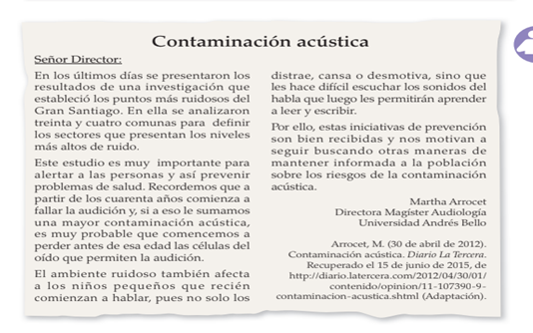

|  |  |
| --- | --- |
| 5) ¿Qué tipo de texto es el anterior? |  |
| 6) ¿A qué hecho noticioso hace referencia? |  |
| 7)Según la autora ¿Por qué es importante la investigación mencionada al inicio del texto? |  |
| 8) ¿Para qué la autora menciona a los niños pequeños? |  |
| 9) Explica ¿de qué manera relaciona la autora la contaminación acústica con la pérdida de la audición? |  |
| 10 ¿Qué espera conseguir Martha Arrocent con su texto? |  |

Lee el siguiente texto y responde las preguntas de la 11 a la 16

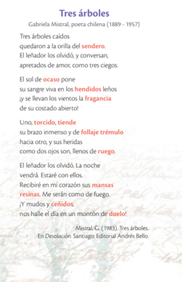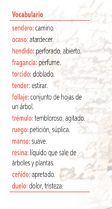

|  |
| --- |
| 11) De acuerdo con el poema ¿Qué están haciendo los arboles? 1 pto. |
|  |

|  |
| --- |
| 12) ¿Qué características humanas le atribuye el hablante a los arboles? 2 pts. |
|  |

|  |
| --- |
| 13)¿ Qué sentimientos expresa el hablante lírico? 1 pto. |
|  |

|  |
| --- |
| 14) ¿A qué tipo de persona recomendarías está lectura? Descríbela y fundamenta 3pts. |
|  |

|  |
| --- |
| 15) Define con tus palabras: Trémulo, ruego ceñido, duelo (2 pts.) |
| 16)Escribe un dialogo entre los arboles del poema utilizando las palabras de la pregunta 15. (4 pts.) |

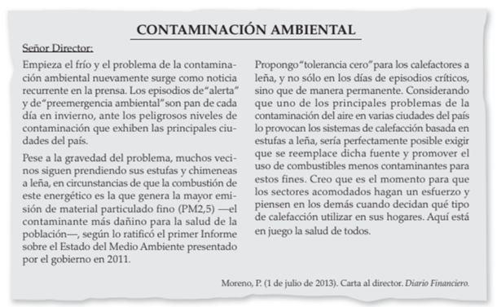

|  |
| --- |
| 17) Con tus palabras explica cuál es el punto de vista que defiende el autor de esta carta (3 pts.) |
|  |
| 18)¿Qué argumentos utiliza para apoyar su punto de vista? Fundamenta ( 3 pts.) |
|  |

19) Escribe una carta al director sobre algún tema de interés masivo

|  |
| --- |
|  |

|  |  |
| --- | --- |
| Tema de interés público y masivo | 2 puntos |
| Cumple con la estructura | 4 puntos |
| Cumple con el propósito comunicativo | 2 puntos |
| Coherencia, redacción, ortografía | 6 puntos |
| Total | 14 puntos |